Чăваш Республики  Красноармейски районĕ | 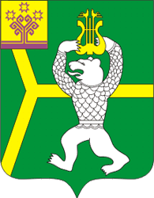 | Чувашская Республика  Красноармейский район
Чатукасси ял  поселенийĕн  администрацийĕ  ЙЫШĂНУ  Чатукасси ялě  2021 ç. 04.30. 30№ |  | Администрация  Чадукасинского  сельского поселения  ПОСТАНОВЛЕНИЕ  д. Чадукасы  30.04.2021 г. №30

О назначении публичных слушаний
по проекту решения Собрания депутатов
«Об исполнении бюджета Чадукасинского
сельского поселения Красноармейского
района Чувашской Республики за 2020 год»

В соответствии со статьей 28 Федерального закона от 06 октября 2003 года №131-ФЗ «Об общих принципах организации местного самоуправления в Российской Федерации» и со статьей 24 Устава Чадукасинского сельского поселения Красноармейского района
постановляю:

1. Назначить публичные слушания по проекту отчета об исполнении бюджета Чадукасинского сельского поселения Красноармейского района за 2020 год на 11 мая 2021 года в 11.00 часов в Чадукасинском центре досуга.
2. Опубликовать настоящее постановление в муниципальной газете «Чадукасинский Вестник».

Глава администрации Чадукасинского
сельского поселения Г.В. Михайлов

